一、立项

信息成功备案获批后，需要登录研究生信息管理系统：科研——科研项目信息登记，新增项目信息，具体步骤如下：

1.新增项目

点击新增按钮，填写如下信息，点击保存。

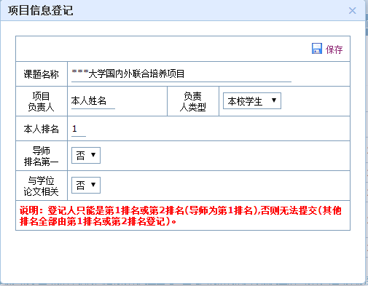

2.在科研项目信息登记列表中选中相应信息，点击编辑按钮



项目级别：校级（国家留学基金项目选择国家级），项目分类：国内外，项目子类：根据实际情况选择，课题名称：\*\*\*大学国内外联合培养项目，项目来源单位：项目的组织学院，成果形式：有可填，无可不填，所属一级学科：根据自身情况选择，项目负责人：本人姓名，项目负责人类型：本校学生，立项日期：提交备案表日期，开始日期：出国日期，计划完成日期：计划回国日期，结项日期：实际回国日期（回国后填写），研究类别：不填写，项目状态：进行，提交状态：修改中。参见下图。填写完成后点击保存。

选择项目人员、附件选项卡，人员无需添加或修改，将项目立项材料电子版（备案表、offer、出国学习计划）打包上传到立项材料中，并编辑备注。

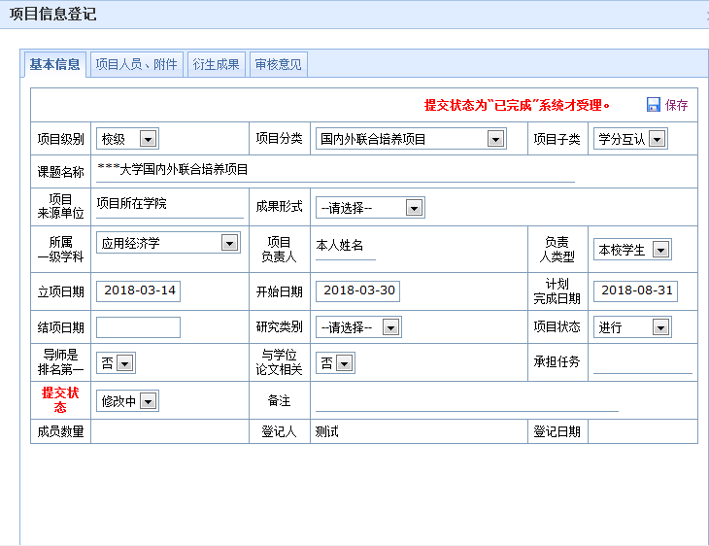

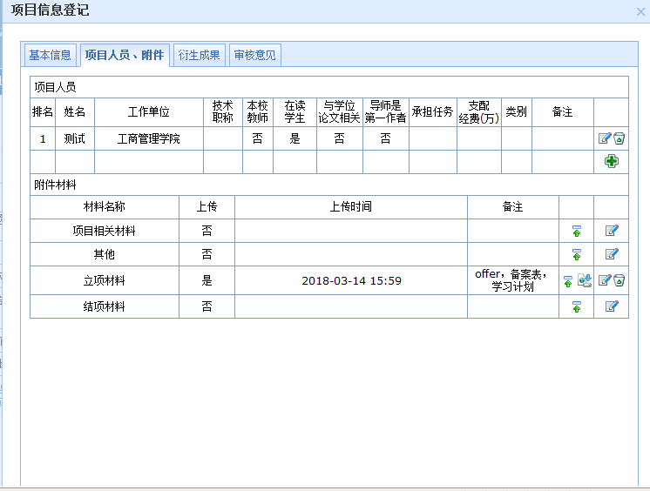

二、结项

本人回国后，需登录研究生信息管理系统，选择当时立项项目，进行信息编辑。

在基本信息中，填写完成日期，变更项目状态为完成，变更提交状态为已完成。点击保存。

选择项目人员、附件选项卡，人员无需添加或修改，将项目结项材料电子版（总结，成绩单，研究成果、国外导师评语等）打包上传到结项材料中，并编辑备注。

完成结项录入。

